ZARZĄDZENIE NR 0050/210/26
PREZYDENTA MIASTA TYCHY
z 17 lipca 2026 roku

w sprawie wyrażenia zgody na wydzierżawienie w trybie bezprzetargowym
nieruchomości gruntowej będącej własnością Gminy Miasta Tychy,
położonej przy ul. Ojca Innocenta Bocheńskiego, stanowiącej część działki nr 2821/47

Na podstawie art. 30 ust. 1 i ust. 2 pkt 3 ustawy z dnia 8 marca 1990 r. o samorządzie gminnym
(Dz.U. z 2026 r., poz. 662 t.j.), art. 13 ust. 1 oraz art. 37 ust. 4 ustawy z dnia 21 sierpnia 1997 r.
o gospodarce nieruchomościami (Dz. U. z 2026 r., poz. 399 t.j.),

zarządzam:

§ 1
Wyrażam zgodę na wydzierżawienie w trybie bezprzetargowym, na okres do 3 miesięcy, części działki
nr 2821/47 o pow. 16 m² (użytek Bi), położonej w Tychach przy ul. Ojca Innocenta Bocheńskiego, będącej własnością Gminy Miasta Tychy, zapisanej w księdze wieczystej Sądu Rejonowego
w Tychach, na cele ogródka letniego, zgodnie z załącznikiem mapowym.

§ 2
Wykonanie zarządzenia powierzam Naczelnikowi Wydziału Gospodarki Nieruchomościami.

§ 3
Zarządzenie wchodzi w życie z dniem podpisania.

PREZYDENT MIASTA

(-) Maciej Gramatyka
/-podpisano kwalifikowanym podpisem elektronicznym w systemie EZD RP

Załącznik mapowy
do Zarządzenia nr 0050/210/26
Prezydenta Miasta Tychy
z 17 lipca 2026 roku

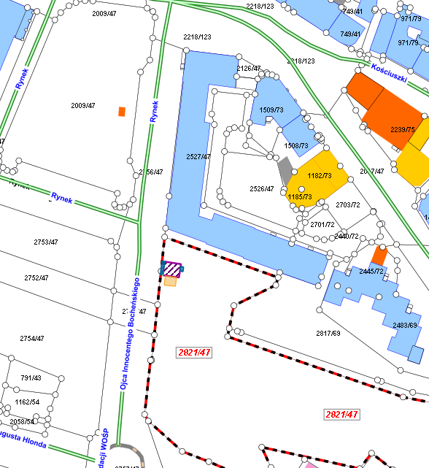

LEGENDA
 | Teren do dzierżawy na cele ogródka letniego o powierzchni 16 m²

